**С первого декабря мы с детьми работаем по экологическому проекту «Птицы нашего края»**

**Сроки реализации**: с 01.12.2020 по30.04.2021г.- долгосрочный проект.

**Возраст детей:** 5-6 лет

**Проблема:** Как привлечь птиц на территорию детского сада; развитие у детей разговорной речи на основе составления рассказов, историй из личного опыта и фантазий.

**Цель:**

-Формировать осознанно-правильное отношение к птицам ближайшего окружения, желание практически сохранить, поддержать, создать для них нужные условия.

**Задачи:**

**-**Формировать у детей обобщённое представление о птицах как живых существах, живущих на земле, на воде, которые умеют летать в воздухе, и имеющих типичное строение, приспособленных к определённым климатическим условиям;

-Развивать интерес к жизни птиц;

-Уточнить представления о знакомых птицах, нашего края, условиях их обитания, роли человека в жизни птиц.

-Познакомить с удивительными загадками и тайнами из жизни птиц.

-Приучать заботиться о птицах ближайшего окружения.

-Ознакомление с художественной литературой, участие детей в драматизациях небольших отрывков произведений. Упражнять в подборе существительных к прилагательным.

-Учить отгадывать загадки, построенные на описании и сравнении, познакомить с пословицами, приметами их значением, учить отчётливо произносить их.

На познавательных занятиях мы знакомились с птицами, живущими в нашем селе.

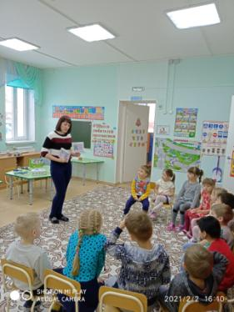

Играли в дидактические игры.

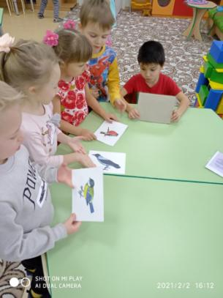

На занятии по ИЗО мы рисовали снегирей.

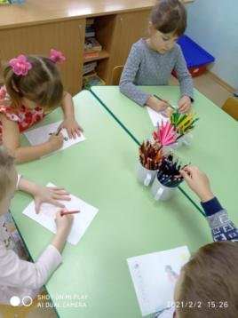

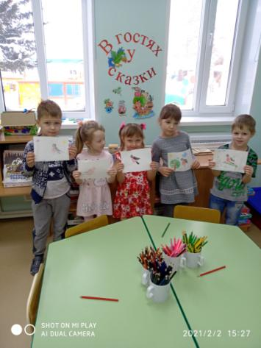

Призыв к акции «Покормите птиц зимой!»

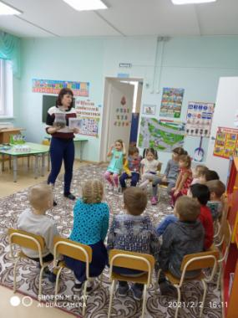

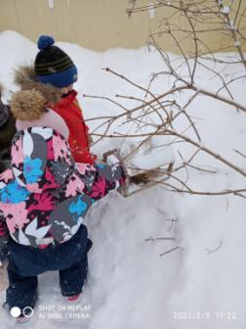 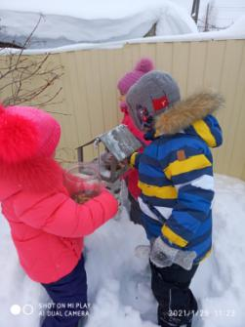

На прогулке чистим кормушки и кормим птиц.